30 марта 2021года прошёл муниципальный семинар «Особенности организации учебно-воспитательной работы, направленной на качество образования, в разновозрастной группе дошкольников».

В ходе семинара «Особенности организации учебно-воспитательной работы, направленной на качество образования, в разновозрастной группе дошкольников» выступающие осветили следующие проблемы:
На семинаре «Особенности организации учебно-воспитательной работы, направленной на качество образования в разновозрастной группе дошкольников» отмечены проблемы и трудности работы в разновозрастной дошкольной группе. Но благодаря накопленному опыту коллектив успешно справляется, ибо миссия дошкольного образования – сохранение уникальности и самоценности дошкольного детства как отправной точки включения и дальнейшего овладения разнообразными формами жизнедеятельности. Именно в дошкольном детстве закладываются ценностные установки развития личности ребенка, основы его идентичности, отношения к миру, обществу, семье и самому себе.
Дошкольное образование – это уровень образования, воспитания и развития. Именно в дошкольном возрасте закладываются все основные качества будущего человека
Работа педагога в разновозрастной группе имеет свои особенности и предъявляет определенные требования:
- знание программы возрастных групп;
- умение сочетать программные требования с возрастными и индивидуальными особенностями детей;
- правильное распределение внимания, понимания каждого ребенка и всей группы в целом;
- обеспечения развития детей в соответствии с их возможностями.
При организации занятий в таких группах нужно учитывать дифференциацию учебной и физической нагрузки для детей разного возраста, т.е. НОД (непосредственную образовательную деятельность).
Шевцова Лариса Николаевна, воспитатель дошкольной группы, педагогический стаж 35 лет, не однажды она делилась опытом на муниципальных семинарах, методических объединениях волости, тема «Особенности организации воспитательно-образовательного процесса в разновозрастной группе».
Воспитатель чётко распределяет время на всех видах занятий: однотемном, комбинированном, обучении одной подгруппы, обеспечивает активный отдых путём проведения физкультминутки, подробно остановилась на роли игры в разновозрастной группе, которая позволяет достичь значительных результатов, поскольку создает благоприятные условия для взаимодействия педагога с детьми и детей между собой, на роли режимных моментов, которые создают благоприятные условия для формирования дружеских отношений, заботливости, самостоятельности, где старшие помогают младшим одеваться, рассказывают им сказки, защищают от обидчика, т. е. заботятся о них.
Лариса Николаевна обратила внимание, что учебно-воспитательный процесс строится на основе примерной основной общеобразовательной программы дошкольного образования и мониторинг осуществляется в двух направлениях: развитие навыков и умений по образовательным областям и оценка развития интегративных качеств, а сбор информации основывается на использовании педагогических методик:
- систематические наблюдения, беседы;
- организация специальной игровой деятельности;
- получение ответов на поставленные задачи через педагогические ситуации;
- анализ продуктов детской деятельности.
формы проведения педагогической диагностики: индивидуальная; подгрупповая; групповая
Данные о результатах мониторинга отражаются в специальных таблицах развития ребенка по 5 образовательным областям: речевое развитие, познавательное развитие, социально-коммуникативное развитие, художественно - эстетическое развитие.
В МОУ «Сумпосадская СОШ» в дошкольной группе реализуются парциальные программы: «Я познаю мир», «Растим детей здоровыми, крепкими, жизнерадостными» и др. Житейная Анна Юрьевна, педагог дополнительного образования, представила реализацию парциальной программы из области музейной педагогики, по теме «Формирование положительного отношения к историческому прошлому Сумского Посада».
Занятия по программе направлены на формирование важнейших духовно-нравственных качеств личности дошкольников и строятся на музейных материалах: «Истории села» и «Поморьска горница», где есть замечательная возможность на занятиях не только рассказывать, но и показывать детям предметы старины, а также в формате игры демонстрировать назначение данных предметов. Ну и, конечно, детям интересны выездные экскурсии по селу и в музеи: в сентябре нынешнего года ребята познакомились со школьным музеем «Истории села» и его экспонатами, демонстрирующими быт поморов. А в феврале совершили прогулку «По древним улочкам Посада». Сначала на занятиях в группе ребята выслушали сказку о своем древнем, сильном, могучем и красивом селе и его замечательных жителях, а потом уже выехали на экскурсию, из которой узнали, как раньше выглядели старинные улицы и как они выглядят сейчас, какие исторические памятники сохранились, чем село славилось раньше и какое оно сегодня. Материалы оформлены в виде стенда, и ребята рассказывают всем, и конечно, родителям.

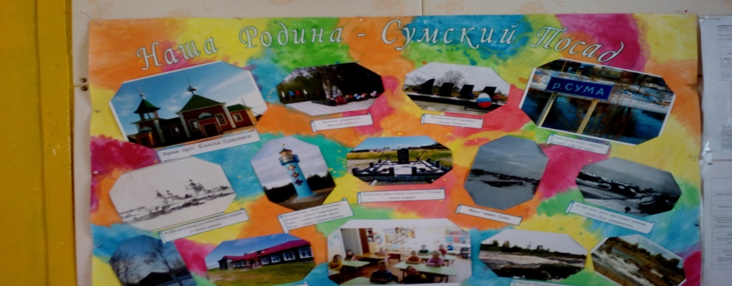
Музейная педагогика служит комплексному развитию, воспитанию гражданственности и духовности дошкольников. На сегодня можно с уверенностью сказать, что к нам возвращается национальная память, и мы по-новому начинаем относиться к традициям, в которых народ оставил все ценное, что было в прошлом. Ведь ни кругозор, ни эстетический вкус не являются врождёнными качествами человека, они складываются и развиваются
Помощь родителей в усвоении дошкольниками знаний нельзя недооценивать. Например, совместной работой педагога, детей и родителей было создание информационного плаката о нашем селе. Каждому ребенку было предложено принести любое фото нашего села и объяснить, что это за место, здание или сооружение и чем оно нравится ребенку. В результате совместной работы получилась такая «стенгазета», которую дети всегда могли обсудить вместе с родителями, закрепить полученный ранее материал и узнать что-то новое.

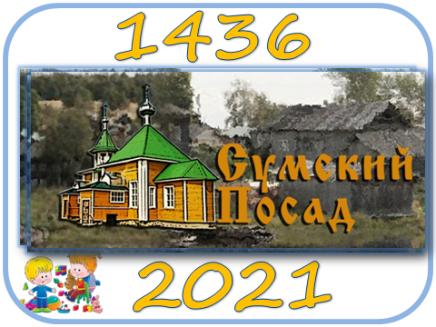

Очень хочется верить, что в результате дальнейшей реализации программы «Музейная педагогика» повысится уровень знаний детей о селе, обычаях, традициях, культуре и их активность в познании окружающего мира, повысится уровень духовно-нравственного развития дошкольников, будет происходить развитие креативности детей через создание творческих работ. Ведь, живя в селе, история которого насчитывает уже 585 лет, и по сей день бережно хранится память о делах давно минувших дней, «преданья старины глубокой» важно и нужно знакомить с ними подрастающее поколение!

На семинаре Клушиной Дина Владимировна, молодой специалист, педагог-психолог, поделилась опытом работы по созданию условий для раскрытия возможностей каждого ребёнка, так как у каждого ребёнка разные образовательные потребности, а поэтому придаёт большое значение наблюдениям за детьми и беседам с воспитателями, и только после этого появляется цель, задачи, перспективы работы с каждым: складывается индивидуальный маршрут, т. е. для каждого свой. Приведены интересные примеры и показана работа с конкретным ребёнком. Дина Владимировна создаёт благоприятные ситуации, этим самым добивается определённых положительных результатов.
Петрусевич Светлана Геннадьевн, руководитель волостного методического объединения, и поделилась опытом методической работы в школе, в волости, подчеркнула, что это система взаимосвязанных мер, действий и мероприятий, направленных на всестороннее повышение квалификации и профессионального мастерства каждого учителя и воспитателя, на развитие и повышение творческого потенциала педагогического коллектива школы в целом, а в конечном счете, на совершенствование учебно – воспитательного процесса, достижение оптимального уровня образования, воспитания и развития воспитанников. «Управленческие и дидактические аспекты преемственности с позиции обеспечения качества образования» - это основная задача. Воспитатель развивает дошкольника, учитель начальных классов учит учиться.
Ломаш Василий Алексеевич, директор школы, обратил внимание на условия, способствующие воспитанию, образованию, развитию в дошкольной группе. Организация развивающей ППС в дошкольной группе с учетом требований ФГОС строится таким образом, чтобы дать возможность наиболее эффективно развивать индивидуальность каждого ребенка с учетом его склонностей, интересов, уровня активности.

Отзыв участников онлайн-семинара.

08 апреля 2021

Онлайн-семинар для дошкольных команд по теме: «Особенности организации учебно-воспитательной работы, направленной на качество образования, в разновозрастной группе дошкольников»
В рамках реализации ключевых мероприятий МОУ «Беломорский ИМЦО» на 2021 год 30 марта 2021 года состоялся онлайн-семинар для дошкольных команд по теме: «Особенности организации учебно-воспитательной работы, направленной на качество образования, в разновозрастной группе дошкольников». Готовила семинар команда МОУ «Сумпосадская СОШ» под руководством Титовой Екатерины Тихоновны, методиста – координатора Сумпосадской волости и Титовой Ольги Алексеевны, заместителя директора школы.
Вопросы, касающиеся дошкольного образования, требуют обновления в свете новых стандартов, а также в формате качества. Все это было представлено в презентации из опыта работы МОУ «Сумпосадская СОШ». Открыла онлайн - семинар Титова Ольга Алексеевна, заместитель директора школы. Далее она предоставила слово Шевцовой Ларисе Николаевне, воспитателю дошкольной группы, которая познакомила присутствующих участников семинара с организацией воспитательно-образовательного процесса в разновозрастной группе дошкольников, направленной на достижение положительного результата. Работа в разновозрастной группе требует определенных условий и имеет ряд особенностей, которые необходимо учитывать.
Помимо реализации содержания общеобразовательных программ в дошкольной группе идет формирование положительного отношения к историческому прошлому Сумского Посада, способствует всему этому Житейная Анна Юрьевна, педагог дополнительного образования, специалист дома культуры с. Сумский Посад.
Охрана и укрепление психологического здоровья – создание психологических условий для дошкольников, является одной из главных составляющих в деятельности образовательной организации. Каким образом осуществляется коррекционная работа с дошколятами рассказала Клушина Дина Владимировна, педагог-психолог школы.
Петрусевч Светлана Геннадьевна, руководитель волостного методического объединения, познакомила с управленческими и дидактическими аспектами преемственности с позиции обеспечения качества образования - это основная задача. Воспитатель развивает дошкольника, учитель начальных классов учит учиться.
А для того, чтобы дети развивались разносторонне в учреждении должны быть созданы условия в соответствии с ФГОС и новым СанПин - на это обратил внимание Ломаш Василий Алексеевич, директор МОУ «Сумпосадская СОШ», и познакомил с тем, что уже сделано в это плане.
Семинар получился содержательным и практико-ориентированным, очень полезным с точки зрения полноты реализации программ дошкольного образования, а также качественного предоставления образовательных услуг»……отметили участники онлайн-встречи. Спасибо команде МОУ «Сумпосадская СОШ» за подготовку и проведение мероприятия. До новых встреч!
© Новости - 2021 - Онлайн-семинар для дошкольных команд по теме: «Особенности организации учебно-воспитательной работы, направленной на качество образования, в разновозрастной группе дошкольников» - Отдел образования администрации муниципального образования «Беломорский район РК»: https://obrazovanie.belomorsk-mo.ru/news/2021/3179836932/

